עבודה לחופשת פסח –כתה ח הקבצה ב
ילדים יקרים,
מצורפת עבודה במתמטיקה לחג הפסח. מטרת העבודה היא לאפשר לכם לחזור על הנושאים שלמדתם. יש להכין את העבודה עד ה- 18/4.
שימו לב שבסוף העבודה יש פתרונות, חשוב שתבדקו האם התשובות שלכם נכונות ואם לא, תאתרו את הטעויות ותתקנו.
חג שמח ועבודה נעימה,
אושרת, חן וירון

1. מוכֵר שָקל תבלינים משני סוגים: קינמון ופֶרֶג.
סַמנו את היחס בין משקל הקינמון ובין משקל הפרג, לפי האיור.
(הנתונים באיור מוצגים בגרמים.) שימן לב למשקל
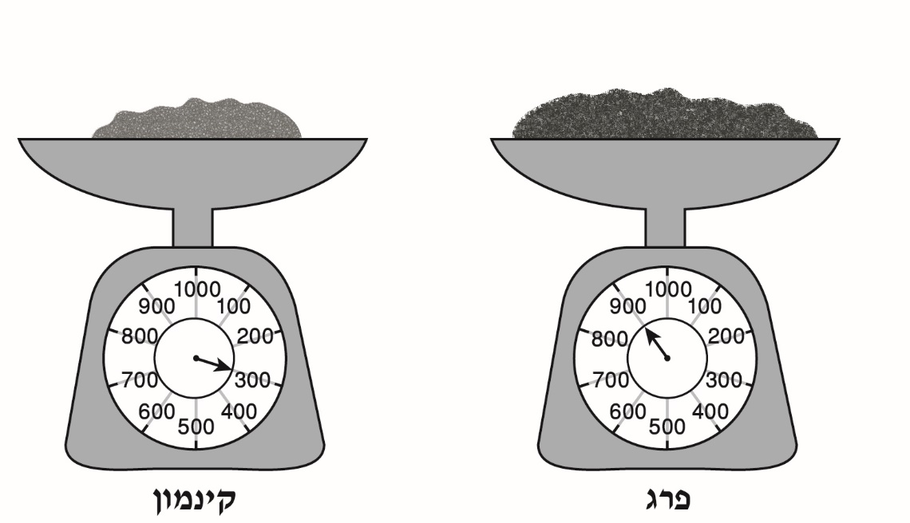
1 1:6
2 1:2
3 1:3
4 1:4

2. פִּתרו את המשוואה שלפניכם: 10x = 3x + 28

תשובה: x =

3.הַציבו x = 3 בביטוי 6x – 20 וחַשבו את ערכו.

תשובה:

4. לפניכם גרף של פונקציה קווית. הגרף חותך את הצירים בנקודות A ו- B .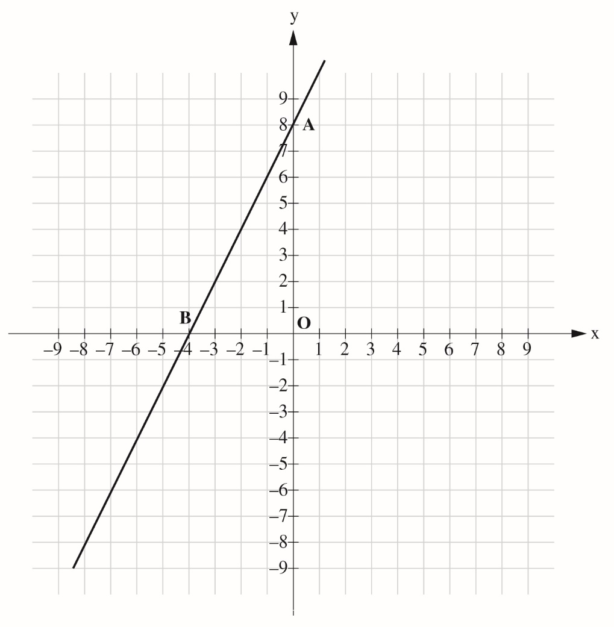
סַמנו ליד כל טענה בטבלה אם היא נכונה או אינה נכונה, לפי הגרף.
 | הטענה | נכונה | אינה נכונה
1. | הפונקציה יורדת. | 1 | 2
2. | גרף הפונקציה חותך את ציר ה- y בנקודה (8 , 0). | 1 | 2
3. | הנקודה (5 – , 2 –) נמצאת על גרף הפונקציה. | 1 | 2
4. | אורך הקטע OB הוא 4 יחידות אורך. | 1 | 2

5 .אחת מהפונקציות שלפניכם היא פונקציה יורדת.
סַמנו את הפונקציה היורדת.

1 y = 5x
2 y = 2x – 7
3 y = –3x + 8
4 y = – 4

6. לפניכם אי-שוויון: 4x – 6 < 12
א. פִּתרו את האי-שוויון.
כִּתבו את דרך הפתרון.

7. פִּתרו את המשוואה שלפניכם: 7x + 4(3x – 2) = 5x – 8
כִּתבו את דרך הפתרון.

תשובה: x =

8. בסרטוט שלפניכם מוצג מצולע בצורת חץ.
חַשבו את שטח החץ בסמ"ר, לפי הנתונים שבסרטוט.
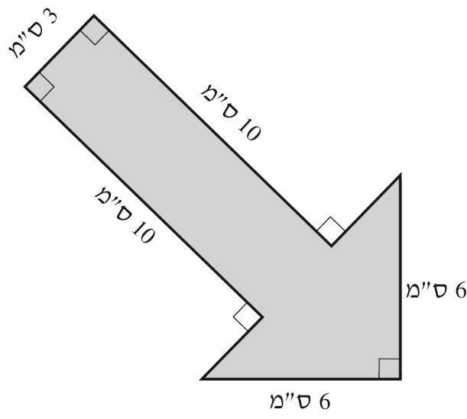
כִּתבו את דרך הפתרון.

תשובה: סמ״ר

9. בסרטוט שלפניכם המשולש ABC הוא משולש שווה-שוקיים (AB = AC).
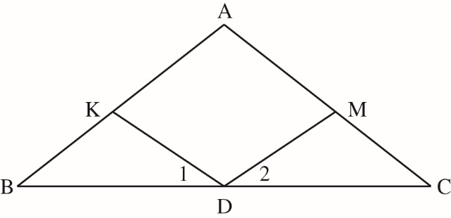
נתון: ∢D₁ = ∢D₂
BD = CD

הוכיחו שהמשולשים BKD ו- CMD חופפים.
נַמקו בעזרת משפטים מתאימים.

10. פִּתרו את המשוואה שלפניכם:
כִּתבו את דרך הפתרון.
